Пневматическая установка для замены и слива масла
Руководство по эксплуатации
№ модели: HC-2185

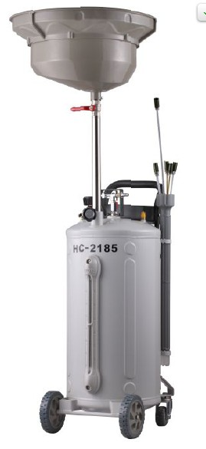

Предупреждения и меры безопасности

ПРЕДУПРЕЖДЕНИЕ: При использовании инструмента необходимо всегда соблюдать основные меры безопасности для снижения риска получения травм персоналом или повреждения оборудования.

- Поддерживайте чистоту на рабочем месте. Загромождение рабочей зоны может привести к получению травм.
- Соблюдайте надлежащие условия работы. Не используйте машины или электроинструменты во влажной среде. Обеспечьте защиту от осадков. Обеспечьте хорошее освещение рабочей зоны. Не используйте инструменты с электроприводом в присутствии легковоспламеняющихся газов или жидкостей.
- Не подпускайте детей. Ни при каких обстоятельствах детей нельзя допускать в рабочую зону. Не позволяйте им играть с машинами, инструментами или удлинителями.
- Убирайте на хранение неиспользуемое оборудование. Неиспользуемые инструменты необходимо хранить в сухом месте во избежание появления ржавчины. Всегда блокируйте инструменты и храните их в недоступном для детей месте.
- Избегайте непреднамеренного включения. Необходимо убедиться в том, что давление воздуха сброшено в периоды простоя и перед подключением шланга.
- Не теряйте бдительности. Следите за тем, что вы делаете, руководствуйтесь здравым смыслом. Не работайте с инструментами, если вы устали.
- Проверяйте исправность деталей. Если перед использованием инструмента какая-либо деталь кажется неисправной, ее необходимо тщательно проверить, чтобы убедиться в том, что она будет работать надлежащим образом и выполнять свои целевые функции. Проверьте соосность и сцепление подвижных частей; наличие поломок деталей или монтажных приспособлений, а также другие условия, которые могут повлиять на работу оборудования. Все поврежденные детали должны быть отремонтированы или заменены квалифицированным техником. Не используйте инструмент, если какой-либо элемент управления или переключатель не работает надлежащим образом.
- Замена деталей и комплектующих. Пи обслуживании используйте только идентичные запчасти. При использовании каких-либо других частей гарантия становится недействительной. Используйте только те комплектующие, которые предназначены для использования с этим инструментом.
- Не работайте с инструментом, если вы находитесь под влиянием алкоголя или наркотических/лекарственных веществ. Прочитайте этикетку, если вы принимаете рецептурный препарат, чтобы убедиться в том, что он не влияет на ваши суждения или рефлексы. При возникновении сомнений не работайте с инструментом.
- Техническое обслуживание. В целях безопасности техническое обслуживание должно регулярно проводиться квалифицированным техником.
Примечание: Технические характеристики данного инструмента варьируются в зависимости от вариаций давления воздуха и производительности компрессора.
Меры безопасности, характерные для изделия

Данное оборудование разработано для управления квалифицированным персоналом. Им можно пользоваться только после прочтения и усвоения правил техники безопасности и процедур работы, описанных в настоящем руководстве.

- Не курите вблизи оборудования.
- Использование пиротехнических средств во время работы строго воспрещено. Держите оборудование вдали от тепла, высокого напряжения, легковоспламеняющихся и взрывоопасных веществ.
- Используйте в местах с надлежащей вентиляцией.
- При обнаружении протечек в оборудовании или шлангах немедленно отключите нагнетание давления и устраните протечки.
- Если во время работы обнаруживается протечка в шланге или других частях, немедленно отключите воздушный компрессор, проведите детальную проверку, а затем устраните неисправности.
- Не превышайте рекомендуемое рабочее давление воздуха. Это может привести к повреждению оборудования.
- Разместите поблизости огнетушитель типа ABC на случай возгорания.



- Всегда защищайте свои глаза и кожу от контакта с маслом и растворителями.



- Не запускайте двигатель во время слива масла. Это приведет к повреждению зондов и получению травм окружающими.
- Осторожно обращайтесь с маслом, слитым из автомобиля, поскольку температура масла всегда высока, 40~60 °С.
- Отработанное масло необходимо надлежащим образом утилизировать или переработать. Свяжитесь с местным органом по утилизации жидких/твердых отходов для получения информации по переработке.

Описание изделия:

1. Высокая скорость вакуумирования, способность выдерживать высокое отрицательно давление, универсальность.
2. Высококачественный цилиндр, более высокая интенсивность, высокая степень прозрачности, а также устойчивость к высоким температурам (может выдерживать до 80°С и отрицательное давление, не деформируясь). Прозрачный цилиндр позволяет наблюдать и измерять уровень масла.
3. В качестве источника энергии используется сжатый воздух; гарантируется безопасность при использовании, экологическая безопасность и низкое энергопотребление.
4. Роль вакуумного цилиндра и емкости для масла выполняется одним устройством, за счет чего повышается скорость удаления масла.
5. Различный диаметр зондов для откачки масла для различных типов автомобилей.
6. Может использоваться с другими моторными маслами, смазками, а также как временное хранилище. Использование для тормозных жидкостей, бензина, дизельного топлива и других жидкостей, содержащих метанол и кетоны, а также легковоспламеняющихся жидкостей строго воспрещено.

Технические характеристики:

Функции: Удалять и откачивать использованные жидкости или масло из двигателя и др. при помощи гибкого шланга из ПВХ и жесткого зонда из меди. Источник энергии – сжатый воздух.

Давление на входе: | 0.7～8 бар/ 10.2~116 фунтов на кв. дюйм
Давление на сливе: | 0.6～0.8 бар/ 8.7～11.6 фунтов на кв. дюйм
Расход воздуха | 150 л/мин
Емкость резервуара: | 76 литров
Объем маслосборника: | 16 литров
Рабочая температура: | 40～60°С
Упаковка: | Цилиндр/ящик
Размер картонной упаковки: | 490*440*1000 мм
Зонд для откачки масла:
Ø5 * Д 800 мм (Медь, 1 шт.) | 1.9 л/мин
Ø6 * Д 800 мм (Медь, 1 шт.) | 3.7 л/мин
Ø5 * Д 800 мм (ПВХ, 1 шт.) | 1.0 л/мин
Ø6 * Д 800 мм (ПВХ, 1 шт.) | 2.0 л/мин
Ø8 * Д 800 мм (ПВХ, 1 шт.) | 6.5 л/мин
Ø7 * Д 1000 мм (ПВХ, 1 шт.) | 3.7 л/мин

Содержимое упаковки
При получении убедитесь в отсутствии повреждений, которые могли возникнуть во время транспортировки. Если устройство повреждено каким-либо образом, свяжитесь с отделом обслуживания клиентов и по возможности присовокупите фото повреждений.

В комплекте вы найдете:
- Руководство по эксплуатации на русском языке
- Одну цельную емкость для масла/резервуар
- Одну воронку для сбора масла/лоток
- Один фильтр
- Расширительные воронки (3 шт. в комплекте)
- 6 зондов с муфтой
- Переходник для BMW, Mercedes, Volkswagen
Инструкция по эксплуатации
1. Настройка (См. инструкцию и рисунки ниже)
Выньте расширительную воронку. Вставляйте элементы воронки в упорные углубления один за другим, push it to the button till each pieces are even. РИС. 1 Установите и закрепите маслосборник, фильтр и расширительную воронку. РИС. 2 Поднимите маслосборник над цилиндром на нужную высоту во время установки цилиндра. Зафиксируйте подъемную стойку для предотвращения трения частей друг о друга. Перекройте все клапаны.

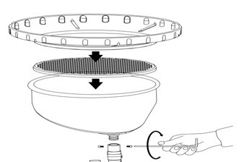 | 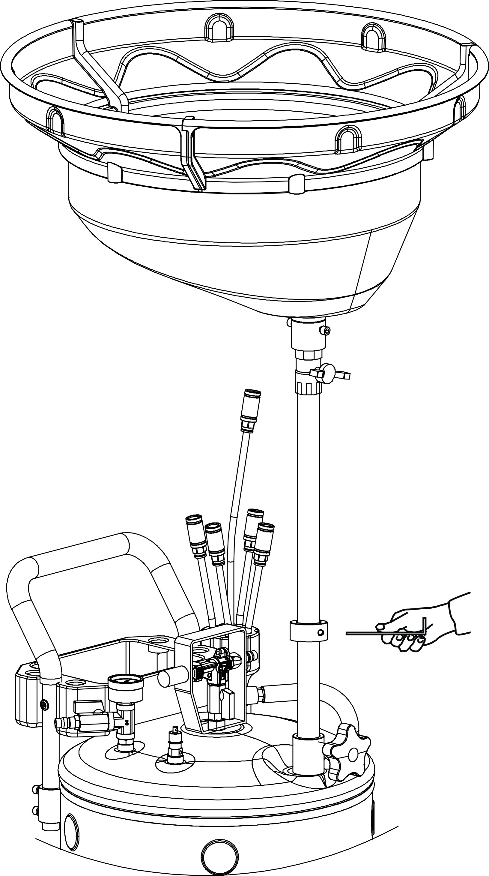
РИС. 1 | РИС. 2

Примечание: В рабочем состоянии без подачи воздуха. Перед использованием создайте вакуум в емкости.
2. Создание вакуума

ПЕРЕД использованием перекройте все клапаны. Соедините воздушный компрессор с впускным отверстием для воздуха (Деталь № 018).  Медленно откройте всасывающий клапан (Деталь №019) для вакуумирования. Когда индикатор дойдет до зоны MAX. на вакууметре, закройте всасывающий клапан для завершения вакуумной экстракции. | 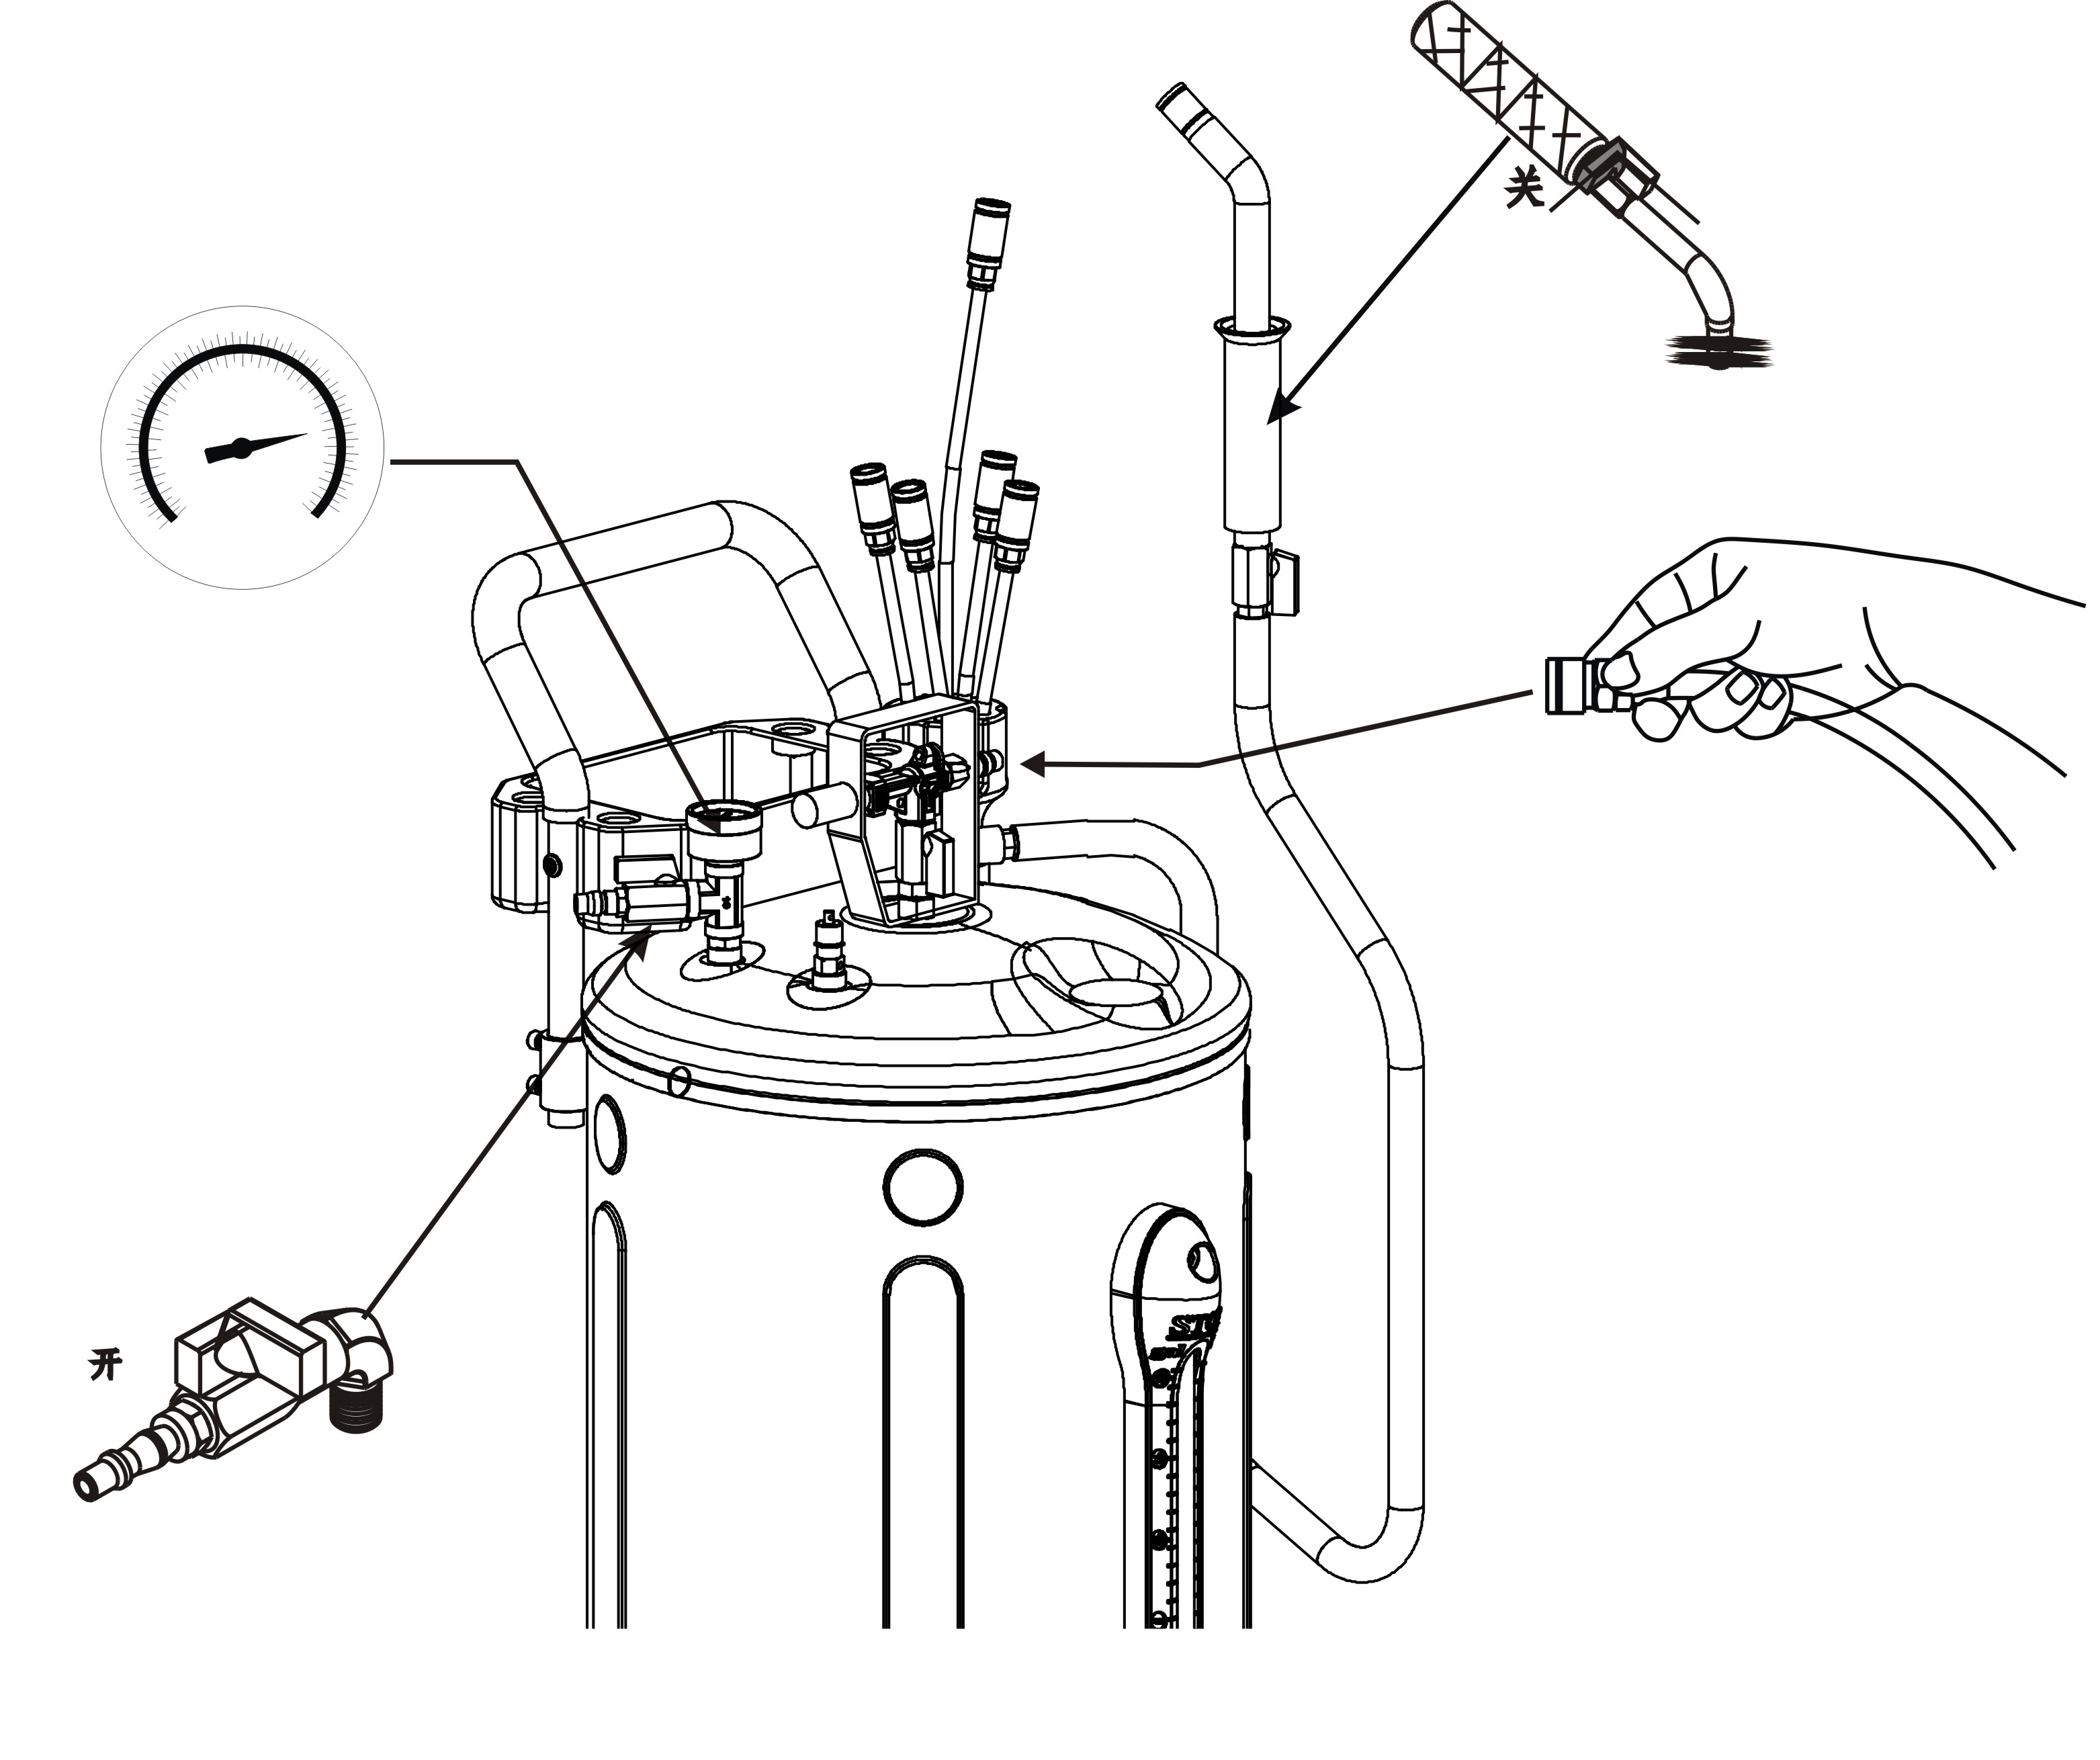  РИС. 3

3. Экстракция
Убедитесь в том, что в емкости отрицательное давление, РИС.4 Снимите картер двигателя. Выберите подходящий зонд (зонд с наибольшим диаметром, который может пройти в двигатель) и прочно соедините его с патрубком экстракционной трубки. Вставьте конец зонда во входное отверстие масла двигателя. РИС. 6 Поверните шаровой клапан (Деталь № 055) для экстракции масла.
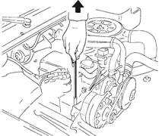 | 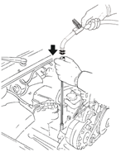 | 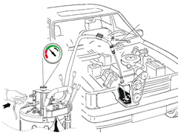
РИС. 4 | РИС. 5 | РИС. 6

ПРИМЕЧАНИЕ:
Не превышайте максимальную температуру экстракции масла 60 °С.
Держитесь за защитную манжету шланга во время экстракции для предотвращения получения ожогов.
Поместите установку на плоскую поверхность для предотвращения соскальзывания во время работы.
При температуре масла выше 80 °C происходит сильное повреждение деталей, и в худшем случае произойдет отказ установки.

4. Сбор масла из лотка
РИС. 7 Поднимите автомобиль с помощью подъемника. Подведите маслоэкстрактор под двигатель автомобиля, лоток для масла должен находиться непосредственно под маслоспускным отверстием. Открутите рукоятку для слива (Деталь №039) для регулировки подъемной стойки (Деталь №008), затяните рукоятку для слива (Деталь №039), чтобы зафиксировать ее высоту, откройте шаровой клапан под маслосборником (Деталь №007), открутите болт для слива масла для сбора масла из автомобиля. | 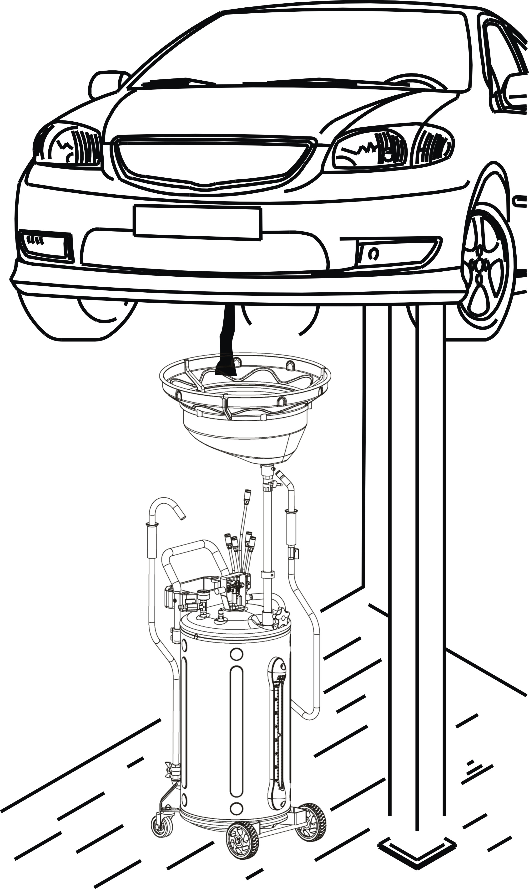  РИС. 7

5. Слив емкости
Когда, как на РИС. 10, уровень масла достигает отметки STOP, немедленно прекратите откачку масла, закройте все клапаны для слива емкости. РИС. 8 Вставьте сбросный крюк во внешнюю емкость для утилизации, соедините воздушный компрессор с впускным отверстием для воздуха (Деталь № 018).  Медленно откройте всасывающий клапан (Деталь №019) Повышая давление в емкости, перекройте всасывающий клапан (Деталь № 019) при достижении желаемого давления. (Клапан автоматически сбросит давление, когда давление в емкости достигнет значения 1.0 бар/15.4 фунтов на кв. дюйм; немедленно отключите воздушный компрессор и быстро снизьте давление в емкости до 0.8 бар/11.6 фунтов на кв. дюйм для предотвращения серьезных повреждений.)  Откройте двухстворчатый клапан (Деталь №024) для слива масла. Отключите подачу воздуха.  Сбросьте давление в емкости и закройте все клапаны. | 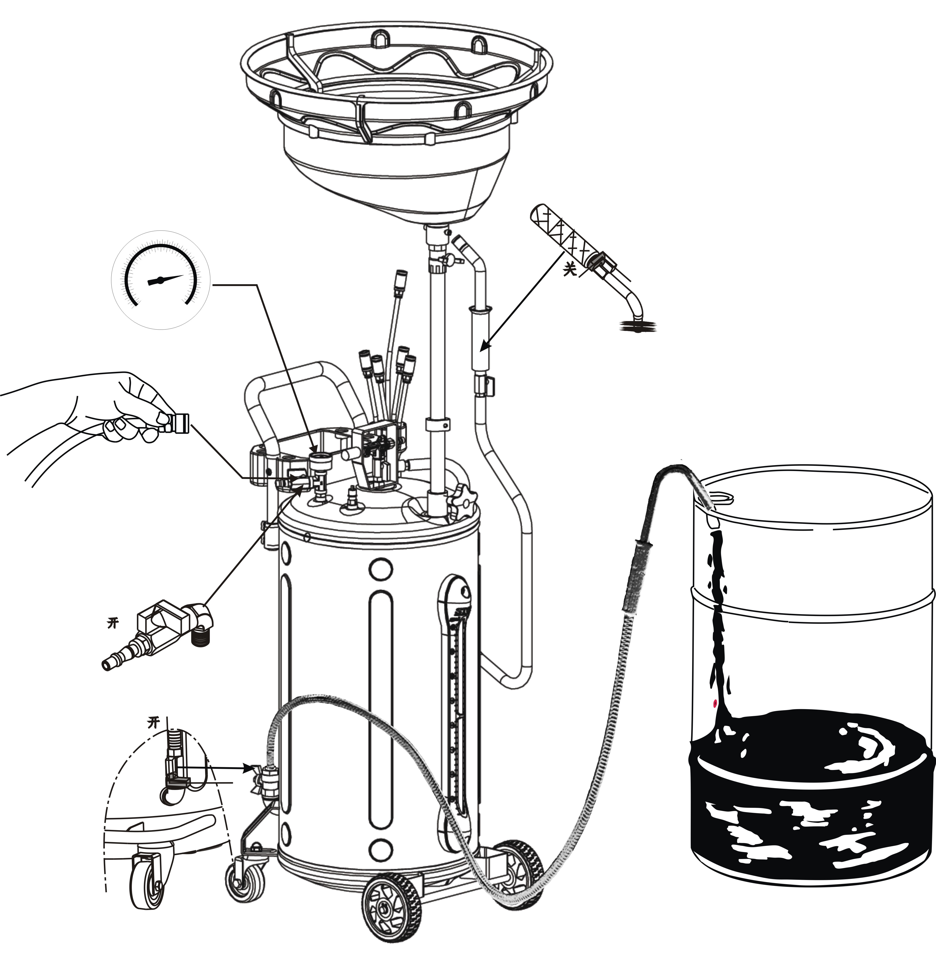  РИС. 8
Слейте остаток масла из чашки для остаточного масла, когда его уровень достигнет отметки STOP, как показано на РИС. 9.

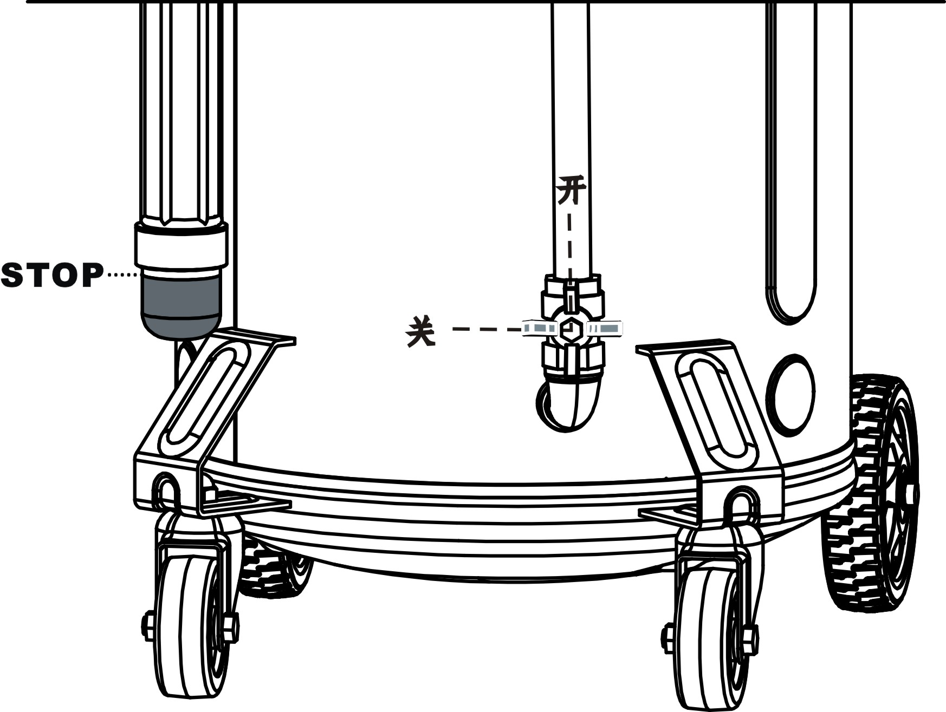 | 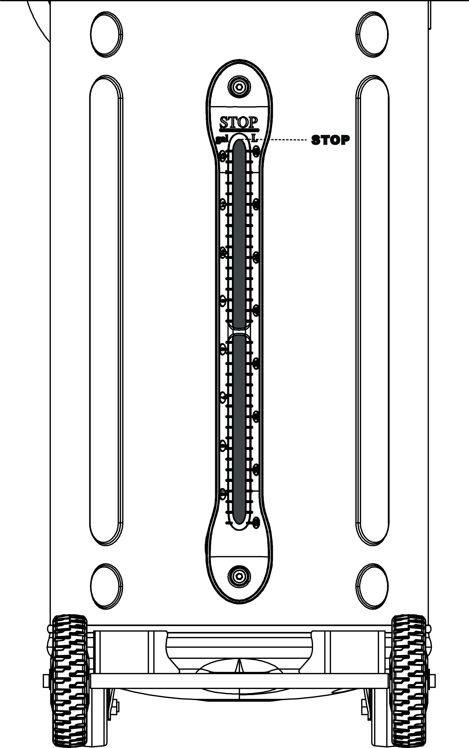
РИС. 9 | РИС. 10

Спецификация HC_2185: перечень деталей
№ детали | Обозначение | Кол-во | № детали | Обозначение | Кол-во
21HC85_001 | Фильтр | 1 | 21HC85_036 | Винт с шестигранной головкой | 2
21HC85_002 | Маслосборник | 1 | 21HC85_037 | Модульная защитная крышка из пластика | 1
21HC85_003 | Винт с шестигранной головкой под торцевой ключ | 2 | 21HC85_038 | Индикатор уровня масла | 1
21HC85_004 | Уплотнительное кольцо | 2 | 21HC85_039 | Рукоятка для слива | 1
21HC85_005 | Разъемное крепление | 1 | 21HC85_040 | Угловая муфта | 1
21HC85_006 | Манжета рукояти | 1 | 21HC85_041 | Угловая муфта | 1
21HC85_007 | Двухстворчатый клапан | 1 | 21HC85_042 | Уплотнительное кольцо | 2
21HC85_008 | Подъемная стойка | 1 | 21HC85_043 | Втулка | 1
21HC85_009 | Рукоять | 1 | 21HC85_044 | Стальная втулка | 1
21HC85_010 | Винт с плоской шестигранной головкой под торцевой ключ | 2 | 21HC85_045 | Винт с шестигранной головкой под торцевой ключ | 1
21HC85_011 | Шестигранная гайка | 2 | 21HC85_046 | Запорное кольцо | 1
21HC85_012 | Сбросный крюк | 1 | 21HC85_047 | Винт с шестигранной головкой под торцевой ключ | 2
21HC85_013 | Гайка | 2 | 21HC85_048 | Пружинная защелка | 1
21HC85_014 | Рукоять | 1 | 21HC85_049 | Защитное кольцо | 1
21HC85_015 | Ящик для инструментов | 1 | 21HC85_050 | Демпфер | 1
21HC85_016 | Сбросный шланг | 1 | 21HC85_051 | Генератор вакуума | 1
21HC85_017 | Датчик давления | 1 | 21HC85_052 | Экстракционный шланг | 1
21HC85_018 | Wing nozzle | 2 | 21HC85_053 | Чашка для остаточного масла | 1
21HC85_019 | Мини-шаровой клапан | 2 | 21HC85_054 | Ручка | 1
21HC85_020 | Соединения | 1 | 21HC85_055 | Мини клапан | 1
21HC85_021 | Переходник | 1 | 21HC85_056 | Колено | 1
21HC85_022 | Винт с шестигранной головкой под торцевой ключ | 4 | 21HC85_057 | Винт | 1
21HC85_023 | Предохранительный клапан | 1 | 21HC85_058 | Уплотнительное кольцо | 2
21HC85_024 | Двухстворчатый клапан | 1 | 21HC85_059 | Муфта зонда | 1
21HC85_025 | Гайка | 2 | 21HC85_060 | Уплотнительное кольцо | 1
21HC85_026 | Сальник | 2 | 21HC85_061 | Зонд для откачки масла | 1
21HC85_027 | Угловая муфта | 1 | 21HC85_062 | Зонд для откачки масла | 1
21HC85_028 | Универсальное колесо | 2 | 21HC85_063 | Зонд для откачки масла | 1
21HC85_029 | Винт с шестигранной головкой | 2 | 21HC85_064 | Зонд для откачки масла | 1
21HC85_030 | Пружинная защелка | 2 | 21HC85_065 | Зонд для откачки масла | 1
21HC85_031 | Направляющее колесо | 2 | 21HC85_066 | Зонд для откачки масла | 1
21HC85_032 | Емкость для масла | 1 | 21HC85_067 | Винт | 6
21HC85_033 | Переходник | 2 | 21HC85_068 | Сальник | 6
21HC85_034 | Сальник | 2 | 21HC85_069 | Расширительная воронка | 3
21HC85_035 | Винт с шестигранной головкой под торцевой ключ | 2

